校友會近況
桃園分會春酒 32吋液晶電視大方送
（編輯部整理）
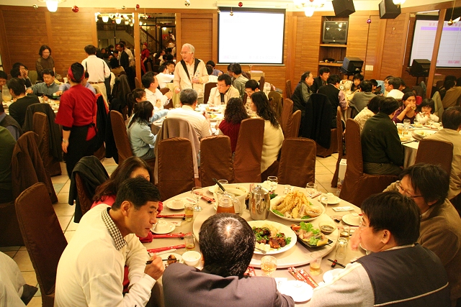
一年一度的北醫牙醫系校友會桃園分會春酒晚宴，於2/8日圓滿落幕

北醫牙醫校友會桃園分會，於2月8日元宵節前夕假中壢喜味屋舉行春節晚宴。春酒席開11桌，吸引北醫校友及多名重量級人士與會，包括新竹市牙醫師公會理事長林敬修、全聯會理事溫飛翊、黃智勇醫師，以及七校、各大公會代表。
於春節過後舉行「春酒」，是桃園分會的特色，時值元宵節前夕，晚宴現場更瀰漫濃厚的年味。桃園分會長洪銘謙醫師、副會長謝曾安醫師特別代表桃園分會向現場來賓拜年，幽默的言詞，使得現場掌聲、笑聲不斷。
除了豐富的酒菜以外，主辦單位還推出最受民眾喜愛的摸彩活動，獎品豐富，包括寬螢幕32吋液晶電視，以及吸塵器、吹風機等家電用品。並提供卡拉OK歡唱服務。春酒晚宴最後便在勸酒聲、談笑聲、歌舞聲中劃下句點。
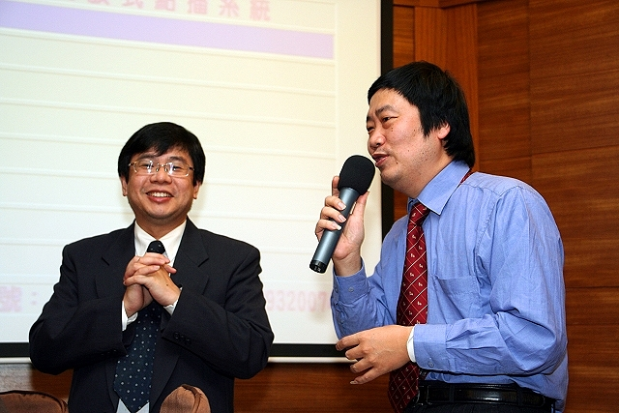
桃園分會長洪銘謙醫師和副會長謝曾安醫師向現場來賓拜晚年，幽默的言詞帶動現場氣氛 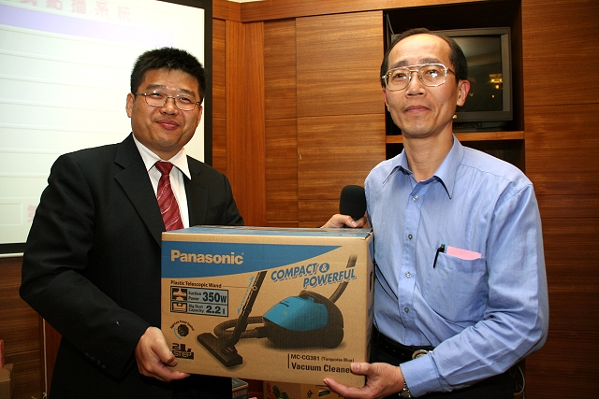
新竹市公會理事長、北醫校友林進修醫師（左1），代表送出吸塵器 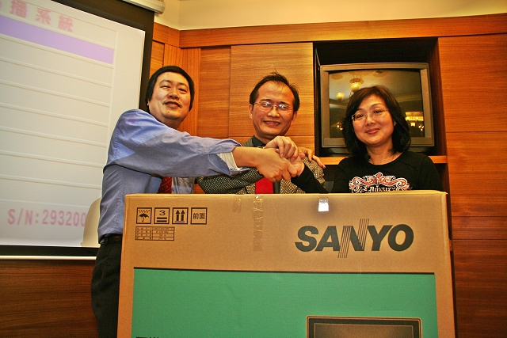
春酒晚宴送出32吋液晶電視大獎，Happy新年快樂！ 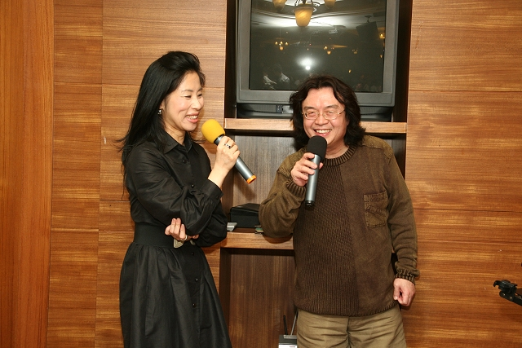
晚宴開放卡拉OK給來賓使用，現場笑聲不斷

